Домашняя работа №9

*Составим систему линейных уравнений относительно неизвестных параметров a,b,c искомой квадратичной зависимости:*

$$y_{р}=ax^{2}+bx+c$$

$$\left\{\begin{aligned}\left(\sum{n_{x}x_{i}^{4}}\right)a+\left(\sum{n_{x}x_{i}^{3}}\right)b+ \left(\sum{n_{x}x_{i}^{2}}\right)c= \sum{n_{x}{\overline{y}}_{x}x_{i}^{2}} \\ \left(\sum{n_{x}x_{i}^{3}}\right)a+ \left(\sum{n_{x}x_{i}^{2}}\right)b+\left(\sum{n_{x}x_{i}^{1}}\right)c= \sum{n_{x}{\overline{y}}_{x}x_{i}^{1}} \\ \left(\sum{n_{x}x_{i}^{2}}\right)a+ \left(\sum{n_{x}x_{i}^{1}}\right)b+nc= \sum{n_{x}{\overline{y}}_{x}}\end{aligned}\right.$$

*Составим расчетную таблицу:*

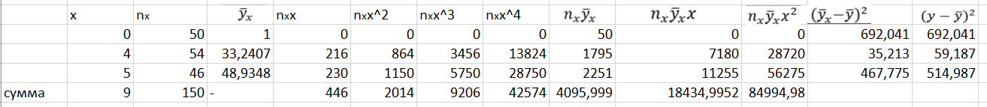

$$\left\{\begin{aligned}42574a+9206b+2014c=84995 \\ 9206a+2014b+446c=18435 \\ 2014a+446b+150c=4096\end{aligned}\right.$$

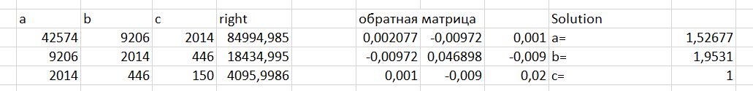

${\overline{y}}_{x}=1,5267x^{2}+1,953x+1$

*Сравним групповые средние с групповыми средними корреляционной таблицы*

${\overline{y}}_{1}=1 {\overline{y}}_{1}\left(табл\right)=1$

${\overline{y}}_{2}=33,2407 {\overline{y}}_{2}(табл)=33,2407$

${\overline{y}}_{3}=48,9348 {\overline{y}}_{3}(табл)=48,9348$

*Полученное уравнение полностью согласуется с данными наблюдений*

*Найдем выборочное корреляционное отношение*

$\overline{y}= \frac{\sum{n_{y}y}}{n}=27,3067$

$G_{{\overline{y}}_{x}}= \sqrt{\frac{\sum{n_{x}{({\overline{y}}_{x}- \overline{y})}^{2}}}{n}}=19,6674$

$G_{y}= \sqrt{\frac{\sum{n_{y}{({\overline{y}}_{x}- \overline{y})}^{2}}}{n}}=21,1515$

$η_{yx}= \frac{G_{{\overline{y}}_{x}}}{G_{y}}=0,92984$

η → 1

Корреляционная связь стремится к функциональной.

[МатСтат.xlsx](https://1drv.ms/x/s!As_qezOUkG09gb5R06eKjZCMEM_-3g?e=cA6zH6)